**西阆苑小二班班级动态**

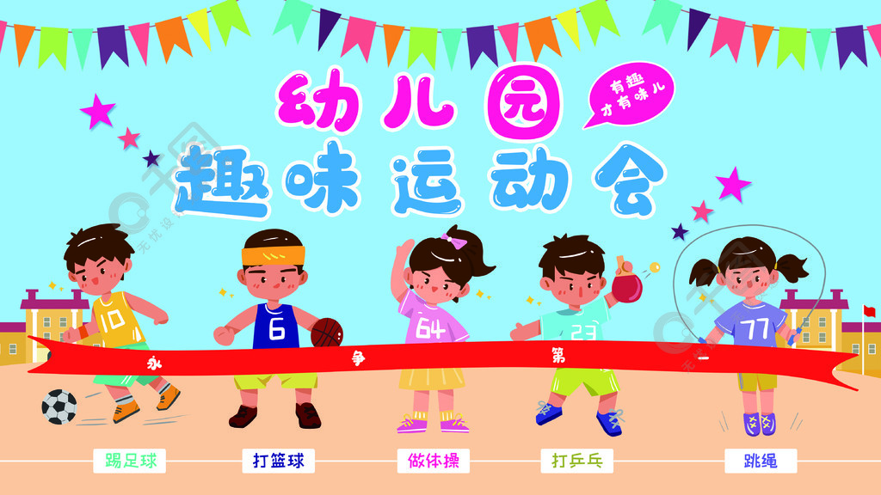

运动使人健康，运动使人快乐。 2023.12.14

阶段课程五：“乐”运动 “悦”成长

关键活动：我喜欢的运动 我会保护自己 运动会

【**01 来园篇**】

本班共22人，今天实际来园14人，缺8人：吴婉琰、梁珵恩、陈生冉、蒋景昱、张文轩咳嗽，在家休息；唐皓辰病毒性咽峡炎，在家休息；郭沛怡急性上呼吸道感染，在家休息；陈之昂家中有亲人过逝。

本周开始着重对幼儿入园后自主点心、区域游戏计划这两项情况进行观察。

|  |  |  |  |  |  |
| --- | --- | --- | --- | --- | --- |
| 幼儿 | 自主点心 | 区域游戏计划 | 幼儿 | 自主点心 | 区域游戏计划 |
| 王馨悦 | ▲ | ▲ | 杨梓熠 | ▲ | ▲ |
| 吴婉琰 | 请假 | 请假 | 杨梓煜 | ▲ | ▲ |
| 梁珵恩 | 请假 | 请假 | 谢瑞 | ★ | ▲ |
| 张诗韵 | ★ | ★ | 成铭恩 | ★ | ★ |
| 单小岩 | ★ | ★ | 唐皓辰 | 请假 | 请假 |
| 陈生冉 | 请假 | 请假 | 付宇晨 | ★ | ▲ |
| 胡心悦 | ★ | ▲ | 蒋景昱 | 请假 | 请假 |
| 郭沛怡 | 请假 | 请假 | 陈之昂 | 请假 | 请假 |
| 鲍琳筱 | ★ | ★ | 董益嘉 | ▲ | ▲ |
| 丛天朗 | ★ | ▲ | 李咏集 | ★ | ▲ |
| 于晨栩 | ★ | ▲ | 张文轩 | 请假 | 请假 |

备注：自主早点：★ 提醒自主早点：▲ 主动区域游戏计划：★ 提醒后区域游戏计划：▲

【**02 区域篇**】

又到了区域游戏的时间，小朋友们自主进入喜欢的区域游戏。快来看看他们的游戏情况吧！

|  |  |  |
| --- | --- | --- |
| 活动照片 | 活动区域及材料 | 活动描述 |
| IMG_20210913_160834.jpg | 万能工匠区  万能点、黄管、软管等 | 付宇晨、李咏集两位小朋友在区域中游戏。今天，他们俩合作用万能工匠材料搭建了一座花房。据李咏集介绍：下面正方体部分是花房，正方体上方右侧的正方形部分类似于玻璃，可以将阳光吸收进花房内，确保有光照以及暖房的效果。弯曲的软管部分是一朵花的形态。 |
| IMG_20210913_160834.jpg | 益智区  多米诺骨牌材料 | 谢瑞、杨梓熠两位小朋友在区域中游戏。瞧！他们正在用多米诺骨牌材料内的小木片、圆柱等搭建小汽车呢。其中，圆柱倒下来作为可以滚动的轮胎，之后在轮胎上面放上长条形木片作为车身，方形积木作为车头，桌面上的彩色小木片作为货物放在车身上方。 |

【**03 学习篇**】

**活动：数学《找找相同的》**

这是一节数学配对活动。《纲要》中指出能从生活和游戏中感受事物的数量关系并体验到数学的重要和有趣；所以本次活动以幼儿易于感知的手套、棉袜、鞋子作为观察的对象。这些物品在日常生活中都是成双成对的，并且要找到相同的进行配对。《纲要》还指出引导幼儿对周围环境中的数、量、形、时间和空间等现象产生兴趣，建构初步的数概念，并学习用简单的数学方法解决生活和游戏中某些简单的问题。

宝宝们，仔细观察图片，说一说哪两只手套、鞋子、袜子是一对？你从哪里判断出来的？

成铭恩：红色的两只是一双，因为它们都有绳子系成的蝴蝶结。

于晨栩：粉色的两只是一双，因为两只鞋上面都有小花，且都是三朵。

李咏集：红白的两只是一双，因为它们都有白色的鞋带。

单小岩：两只手套的中间掌心部位都有一个正方形，且手指上面有相同数量的图案。

付宇晨：两只大的手套是一对，两只同样的小的是一对，大的和小的不是一对。

丛天朗：两只粉色的袜子是一双，因为它们都是粉色，且上面都有草莓的图案。

付宇晨：两只上面都有五角星的是一双，因为它们图案相同。

……

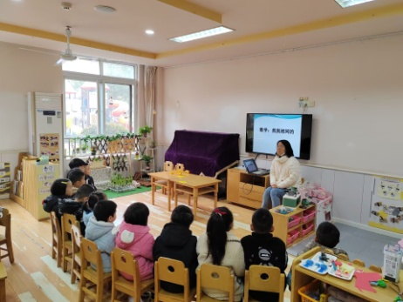 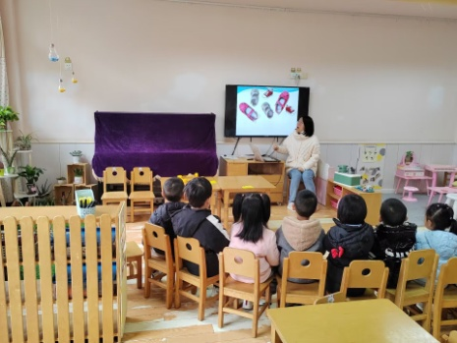 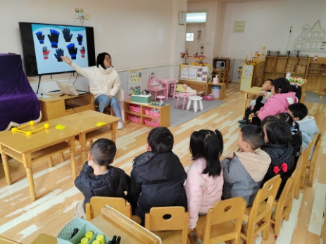

【**04 户外篇**】

今天开展户外自主游戏，游戏场地在中操场的攀爬架。一起来看看他们游戏时的镜头吧！

|  |  |  |
| --- | --- | --- |
| IMG_20210913_160834.jpg | IMG_20210913_160834.jpg | IMG_20210913_160834.jpg |
| 爬假山喽，要一个跟着一个哦。 | 我们一个跟着一个有序爬网绳。 | “嗖”地一声滑下来真开心。 |
| IMG_20210913_160834.jpg | IMG_20210913_160834.jpg | IMG_20210913_160834.jpg |
| 我们正在挑战摇摆吊桥。 | 哈哈，在网绳内我爬得很顺溜。 | 我们聚在一起讨论有趣的话题。 |

【**05 生活篇**】

本周继续关注幼儿睡前脱衣服、挂衣服的整体情况。一起来看看今天小朋友们在这个环节的表现吧！

★自己脱衣服 ▲他人帮忙 ★自己挂衣服 ▲他人帮忙

|  |  |  |  |  |  |
| --- | --- | --- | --- | --- | --- |
| 幼儿 | 自己脱衣服 | 他人帮忙 | 幼儿 | 自己脱衣服 | 他人帮忙 |
| 王馨悦 | ★ | ★ | 杨梓熠 | ★ | ▲ |
| 吴婉琰 | 请假 | 请假 | 杨梓煜 | ★ | ▲ |
| 梁珵恩 | 请假 | 请假 | 谢瑞 | ▲ | ★ |
| 张诗韵 | ★ | ★ | 成铭恩 | ★ | ★ |
| 单小岩 | ★ | ★ | 唐皓辰 | 请假 | 请假 |
| 陈生冉 | 请假 | 请假 | 付宇晨 | ★ | ★ |
| 胡心悦 | ★ | ★ | 蒋景昱 | 请假 | 请假 |
| 郭沛怡 | 请假 | 请假 | 陈之昂 | 请假 | 请假 |
| 鲍琳筱 | ★ | ★ | 董益嘉 | 请假 | 请假 |
| 丛天朗 | ★ | ★ | 李咏集 | ★ | ★ |
| 于晨栩 | ★ | ▲ | 张文轩 | 请假 | 请假 |

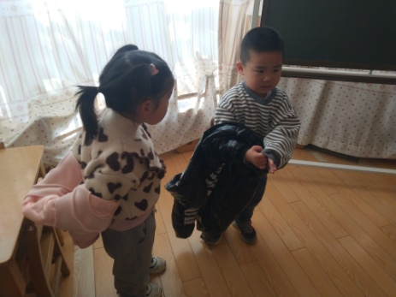 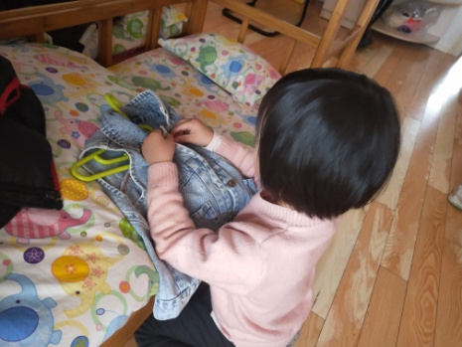 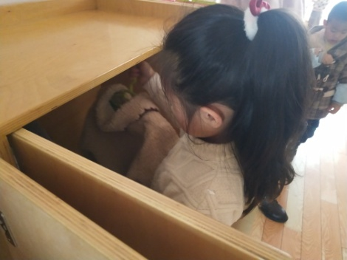

【**06 温馨提示**】

|  |
| --- |
| ★关于冬季健康运动的问题： 1.坚持户外活动。  冬季天气寒冷，但适度的户外运动有助于增强孩子的体质。可以选择在天气晴朗、温度适宜的时候带孩子出去散步、跑步或玩耍。  2.适度运动。  避免运动过度，以免孩子出汗受寒。  3.增强平衡力。  可以进行一些简单的平衡训练，有助于孩子的身体协调能力和平衡力的提高。 |

**—END—**

在一起的点滴都值得记录